A cura di Padre Secondo Brunelli crs
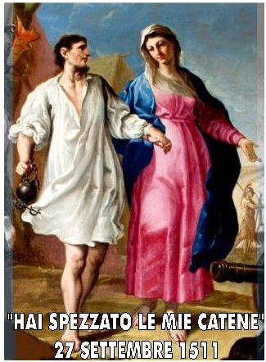

INVENTARI PER

OGGETTI SACRI, MOBILI
STAMPE, QUADRI
presso l’Istituto San Girolamo Emiliani
Padri Somaschi
CORBETTA (MI)

Corbetta 27.1.2012

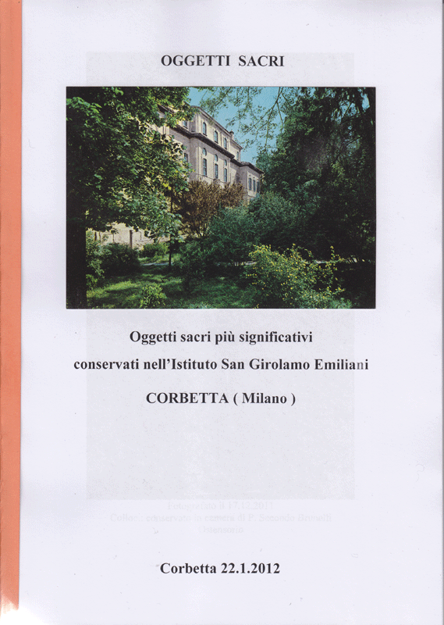
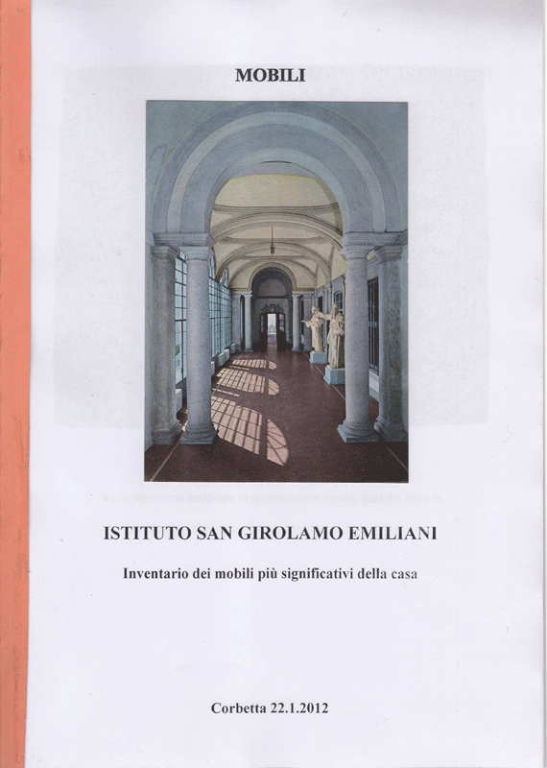
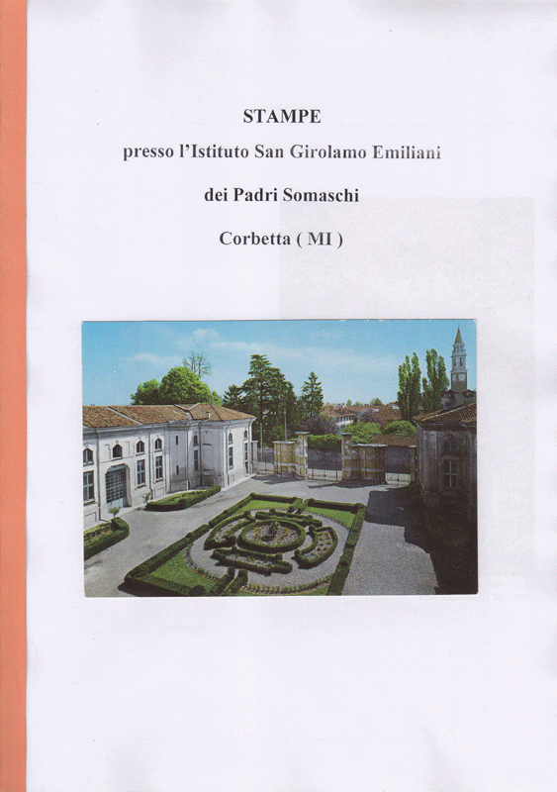
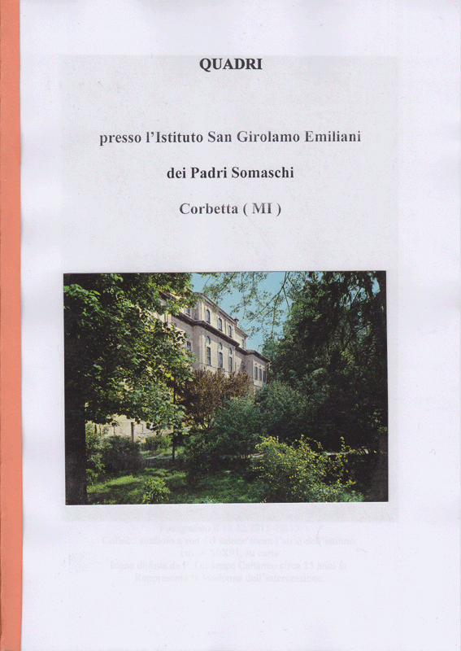

A cura di padSecondo Brunelli crs

LIBRO DEGLI ATTI
ISTITUTO SAN GIROLAMO EMILIANI
PADRI SOMASCHI
CORBETTA (MI)

Corbetta 1.5.2001

A cura di padre Secondo Brunelli crs

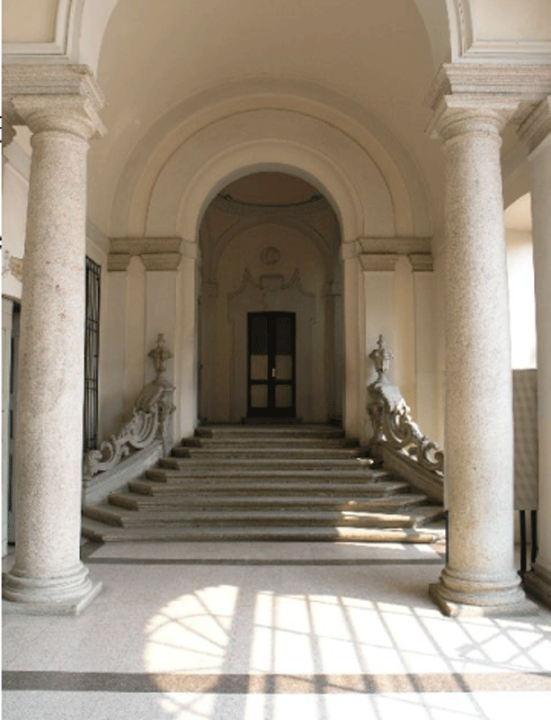

ARCHIVIO dell’Istituto

SAN GIROLAMO EMILIANI

PADRI SOMASCHI
CORBETTA (MI)
1935 – 200

Corbetta 7.10.2009

A cura di padre Secondo Brunelli crs

INDICE ANALITICO

DELLE PERSONE

NEL LIBRO DEGLI ATTI

DELL’

ISTITUTO SAN GIROLAMO EMILIANI

DI CORBETTA

DAL 1935 AL 1951

Corbetta 13.12.2008

A cura di padre Secondo Brunelli crs

POSTULANTI A CORBETTA

1941- 1970

Corbetta 18.5.2009

A cura di Padre Secondo Brunelli crs

Libri conservati nella
biblioteca dei Padri Somaschi
di Corbetta
e precisamente negli scaffali in legno,
chiusi in vetrina

e portati in deposito al Collegio Gallio

Corbetta 25.6.1999

PALAZZO BRENTANO
ora
ISTITUTO SAN GIROLAMO EMILIANI
CORBETTA (MI)

( diapositive del fotografo Pisoni
fine giugno 2003 circa ))

